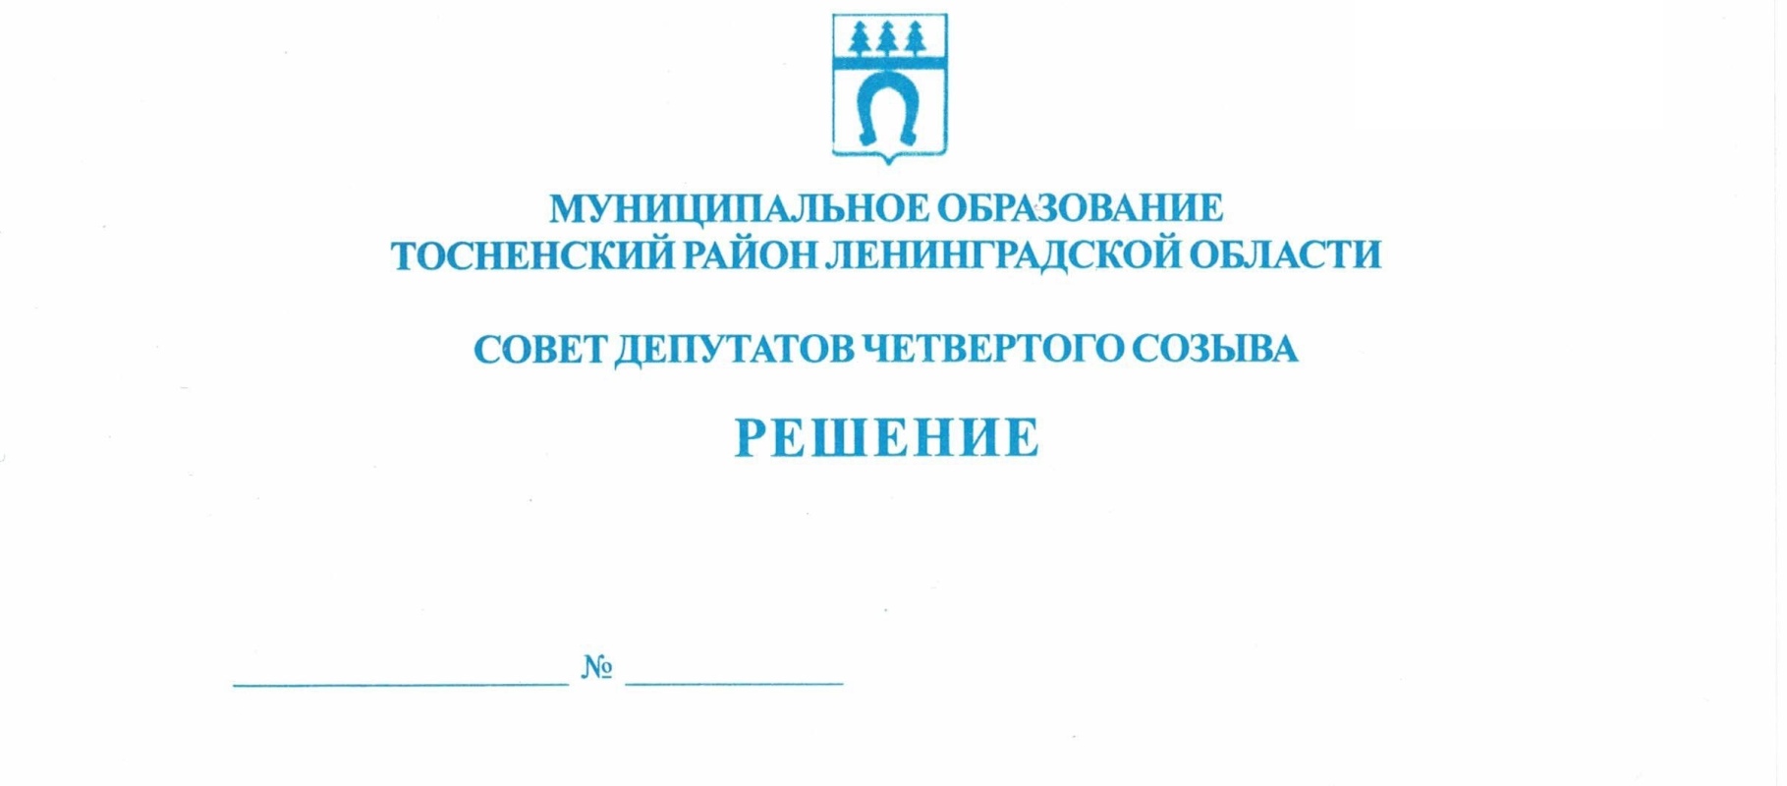

30.09.2020 79

О формировании состава Общественной палаты
муниципального образования Тосненский район
Ленинградской области

В соответствии с Федеральным законом от 21.07.2014 № 212-ФЗ «Об основах общественного контроля в Российской Федерации», Положением об Общественной палате муниципального образования Тосненский район Ленинградской области, утвержденным решением совета депутатов муниципального образования Тосненский район Ленинградской области от 22.03.2017 № 127, с изменениями, внесенными решением совета депутатов муниципального образования Тосненский район Ленинградской области от 23.04.2019 № 239, Перечнем документов и порядком их приема от инициаторов представления кандидатов в члены Общественной палаты муниципального образования Тосненский район Ленинградской области, утвержденными решением совета депутатов муниципального образования Тосненский район Ленинградской области от 22.03.2017 № 128, рассмотрев представления: главы муниципального образования Тосненский район Ленинградской области, администрации муниципального образования Тосненский район Ленинградской области; Ленинградской областной общественной организации «Славяне» по возрождению культурных традиций и изучению истории славянских народов; общественной организации «Татарское общество «Изге Юл» («Добрый Путь») Тосненского района Ленинградской области; Ленинградского областного отделения Всероссийской общественной организации ветеранов «Боевое Братство», совет депутатов муниципального образования Тосненский район Ленинградской области

РЕШИЛ:

1. Сформировать следующий состав Общественной палаты муниципального образования Тосненский район Ленинградской области:
- Абдугуева Сайбат Алиевна;
- Барыгин Максим Евгеньевич;
- Григорьев Илья Александрович;
- Гогуа Илья Георгиевич;
- Исмайлова Юлия Викторовна;
- Кутуев Иняять Ганиевич;
- Левкичев Андрей Дмитриевич;
- Садовский Александр Николаевич;
- Седельник Фёдор Кузьмич;
- Рысев Сергей Сергеевич;
- Ющенко Наталья Александровна.
2

2. Аппарату совета депутатов муниципального образования Тосненский район Ленинградской области обеспечить официальное опубликование и обнародование настоящего решения.

Глава муниципального образования В.В. Захаров

Герасимова Ксения Валериевна, 8(81361)21984
9 гв

